실전 통변 제 2 강: 종재격(從財格)의 빛과 그림자
 셀프사주 ・ 2025. 10. 16. 16:31
URL 복사 통계
본문 기타 기능
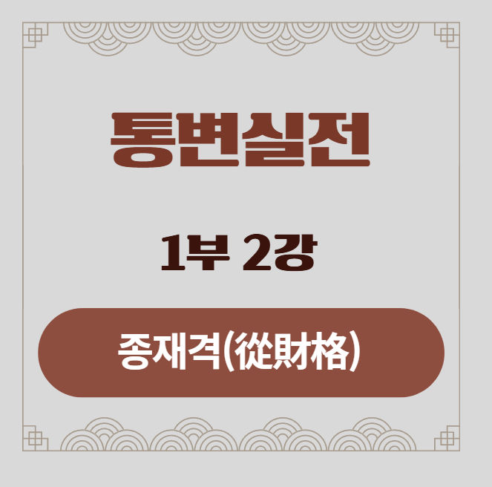
제2강: 종재격(從財格)의 빛과 그림자
부제: 시대의 승부사 vs 파산자
​
​
​
1. 강의 시작: 파도에 올라타는 자
​
종재격(從財格: 종재격)은 사주에 재성(財星: 재성)의 기세가 너무나 강력하여, 약한 주인공(일간)이 자신의 정체성을 포기하고 거대한 재물의 흐름에 자신을 맡기는(從: 종) 매우 특별한 사주 구조입니다.
이 길을 걷는 사람은 자신의 재능으로 무언가를 만들기보다, 돈의 흐름 자체를 읽고 그 파도에 올라타는 데 천부적인 재능을 보입니다.
​
하지만 이 파도타기는 매우 위험합니다.
완벽하게 파도와 하나가 되면 최고의 서퍼가 되지만, 어설픈 자존심으로 저항하려 들면 파도에 휩쓸려 모든 것을 잃게 됩니다.

2. 성공 사례: 시대의 승부사 (眞從財格: 진종재격)
이 사주는 자신의 명(命)을 버리고 재물을 따라(棄命從財: 기명종재) 거부가 된 인물의 것입니다.
​
남자 명식 (거부, 巨富):
時 | 日 | 月 | 年
壬 | 戊 | 壬 | 癸
子 | 子 | 子 | 亥
시주 | 일주 | 월주 | 년주
임 | 무 | 임 | 계
자 | 자 | 자 | 해
​
​
분석: 완벽한 항복, 진종격(眞從財格)
​
- 주인공의 상태: 주인공 무토(戊土: 무토)는 지지에 뿌리가 단 하나도 없는 완벽한 무근(無根: 무근) 상태입니다. 거대한 홍수 위에 떠 있는 한 줌의 흙과 같습니다.
- 지배적 기세: 사주 전체가 해자(亥子: 해자) 수(水)로 이루어진, 거대한 재물의 바다입니다.
- 반란군의 부재: 주인공을 도와 "독립하라!"고 부추길 만한 인성(火: 화)이나 비겁(土: 토)이 전혀 보이지 않습니다.
그의 삶의 방식은 '내가 무엇을 할까'가 아니라, "돈의 흐름이 어디로 향하는가"를 묻는 것입니다. 그는 시장의 흐름을 본능적으로 읽어내는 최고의 투자가이자 승부사입니다.
​
​
임철초의 원문 통변
원문(原文): 此造...日主戊土, 生於仲冬...四柱皆係水財, ...無印綬比劫之助, 謂棄命從財格. ...運走金水之地, ...身坐銀庫, 發財巨萬.
독음(讀音): 차조...일주무토, 생어중동...사주개계수재, ...무인수비겁지조, 위기명종재격. ...운주금수지지, ...신좌은고, 발재거만.
직역(直譯): "이 사주는... 일주가 무토인데, 한겨울(仲冬)에 태어났다... 사주 전체가 모두 수(水) 재성에 속해있고, ... 인수와 비겁의 도움이 전혀 없으니, 기명종재격(棄命從財格)이라 이른다. ... 운(運)이 금수(金水)의 땅으로 달려가니, ... 몸이 은(銀) 창고 위에 앉은 격으로, 거만금의 재물을 일으켰다."
​
- 해설: 임철초는 이 사주가 성공한 이유를 명확히 밝힙니다. 첫째, 인수와 비겁이 전혀 없어 미련 없이 완벽하게 항복(從)할 수 있었다는 점. 둘째, 대운(大運)마저 금(金)과 수(水)로 흘러, 재물의 기세를 더욱 키워주었기 때문입니다. 즉, 시대의 흐름(運)이 그의 편이 되어주었기에, 그는 거대한 부를 이룰 수 있었습니다.

3. 실패 사례: 파산자 (假從財格: 가종재격)
이 사주 역시 겉보기에는 재성의 기세가 매우 강해 종재격처럼 보입니다. 하지만 그는 결국 파산하고 말았습니다.
​
남자 명식 (파산자):
時 | 日 | 月 | 年
庚 | 丙 | 己 | 丙
午 | 申 | 酉 | 戌
시주 | 일주 | 월주 | 년주
경 | 병 | 기 | 병
오 | 신 | 유 | 술
​
분석: 불완전한 항복, 가종격(假從財格)
- 표면적 상황: 주인공 병화(丙火: 병화)는 가을(酉月: 유월)에 태어나 힘이 없고, 주변은 온통 금(金) 재성의 강력한 세력에 둘러싸여 있습니다. 종재격의 유력한 후보입니다.
- 치명적인 결함 (病): 그런데, 시지(時支)를 보십시오. 오화(午火: 오화)가 있습니다. 이는 병화 일간의 '뿌리(根)'입니다. 비록 약하지만, "너는 불이다! 쇠에게 굴복하지 마라!"고 외치는 '마지막 자존심'이자 '반란의 씨앗'이 숨어있는 것입니다.
- 내면의 갈등: 이 사주는 종(從)을 해야만 살 수 있는 운명인데, 마음 한구석에 남은 이 불씨(午火) 때문에 완벽하게 항복하지 못합니다. 재물의 흐름을 따르다가도(從財), 어느 순간 "내가 직접 나서야겠다!"는 오만함(뿌리의 발동)이 고개를 듭니다.
​
임철초의 원문 통변
원문(原文): 丙火生於酉月...支會金局, 財旺極矣. 所嫌者, 時支午火爲根... 從之不眞. ...初運土金, 順其氣勢...大發財...一交丙運, 助起日元, ...觸其旺神...遭回祿而亡.
독음(讀音): 병화생어유월...지회금국, 재왕극의. 소혐자, 시지오화위근... 종지부진. ...초운토금, 순기기세...대발재...일교병운, 조기일원, ...촉기왕신...조회록이망.
직역(直譯): "병화가 유월에 태어나... 지지가 금국(金局)을 이루니, 재성이 지극히 왕하다. 꺼려지는 것은, 시지의 오화(午火)가 뿌리가 되어... 따름이 진실되지 못하다(從之不眞). ... 초년 운이 토금(土金)으로 흘러 그 기세에 순응하여... 크게 재물을 일으켰으나... 한번 병화(丙火) 대운에 들어서자, 일원을 도와 일으키니... 왕성한 신(神)의 노여움을 건드려... 화재를 만나 죽었다."
​
- 해설: 임철초는 이 사주의 비극을 정확히 짚어냅니다. 초년에는 운이 좋아(土金運) 재물의 흐름에 순응하여 큰돈을 벌었지만, 병화(丙火) 대운이 오자, 사주에 숨어있던 '반란의 뿌리'인 오화(午火)가 힘을 얻어, "이제 내가 왕이다!"라며 거대한 금(金)의 기세에 정면으로 도전했습니다. 그 결과는 '왕의 노여움을 산(觸其旺神)' 대가, 즉 완전한 파멸이었습니다.

4. 비교 분석: 무엇이 운명을 갈랐는가? - '미련의 뿌리'
구분 | 시대의 승부사 (眞從財) | 파산자 (假從財)
일간 상태 | 완전 무근(無根) - 미련 없음 | 미세한 뿌리(微根) - 독립의 미련
내면 심리 | 갈등 없음, 완벽한 순응 | 끊임없는 내적 갈등 (순응 vs 자존심)
삶의 전략 | 재물의 흐름과 하나가 됨 | 재물을 좇으면서도 자기 고집을 부림
운의 작용 | 財星을 돕는 운에 대성공 | 財星을 돕는 운에 잠시 성공, 일간을 돕는 운에 대실패
강의를 마치며
종격(從格)의 성공은 '얼마나 완벽하게 자신을 버리는가'에 달려있습니다.
진종격(眞從格)은 미련이 없어 큰 성공을 순탄하게 이루지만,
가종격(假從財格)은 내면에 남은 '미련의 뿌리' 때문에, 운의 흐름에 따라 인생이 극과 극을 오가는 롤러코스터를 타게 됩니다.
사주에 숨겨진 단 하나의 뿌리가, 한 사람을 시대의 승부사와 파산자로 가르는 운명의 갈림길을 만들었던 것입니다.

